Profilering

For de som ønsker er det nå mulig å bestille t-skjorte og hettegenser med vår trykk på.
Prisen er 320 for hettegenser og 150 for t-skjorte.
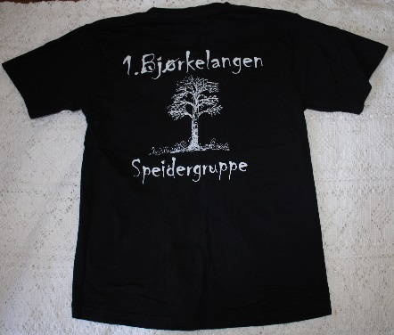
Bestilling gjøres ved å levere slippen under, eller sende mail til speider@bjl.no.
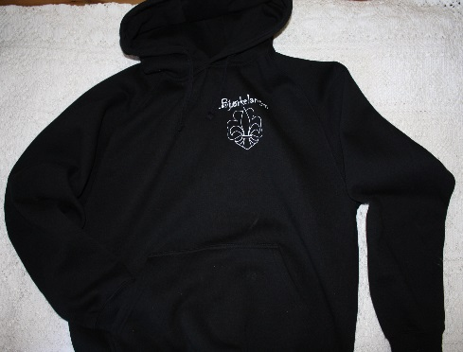

Navn: ________________________________

Hettegenser T-skjorte
12\14
12\14 XS
S S
M M
L L
XL XL
XXL XXL
Faktura kommer I etterkant.

